МБОУ «Гимназия № 2»
Городской конкурс «О библиотеке с любовью»

Номинация «Моя библиотека»
Эссе
Автор:
Богданова Елизавета, 6А класс
Руководитель:
Проскура Светлана Ивановна,
учитель русского языка и литературы

Моя библиотека
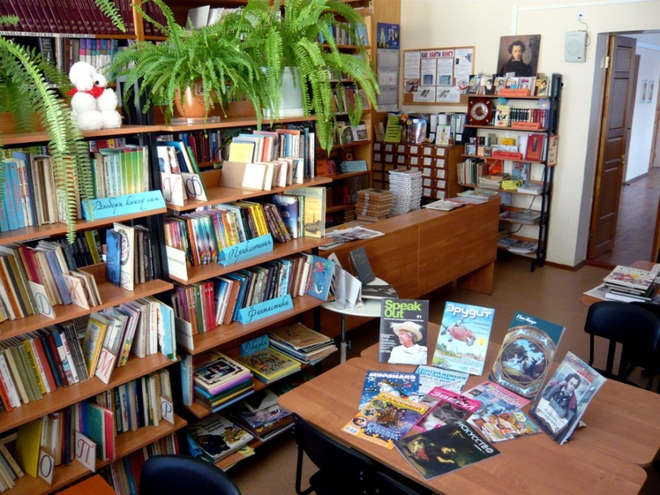Библиотека – это книжный храм. Одним из главных мест в нашей школе является библиотека. В школьной библиотеке можно найти книги русских и зарубежных писателей, научные книги, фантастику, произведения современных писателей, познавательные журналы!
Библиотека всегда держит гимназистов в курсе последних книжных событий. Наши библиотекари, Виктория Владимировна Смолянкина и Мария Михайловна Базарова, создают удивительные тематические выставки книг. Наша школьная библиотека проводит много мероприятий, чтобы ещё больше сблизить учеников с книгой. Много классных часов было посвящено праздникам 9 Мая, Дню Матери, Дню защитника Отечества и другим, на которых мы делимся нашим мнением о той или иной книге, даём друг другу советы по чтению. Мне нравятся такие библиотечные уроки!
Для меня библиотека – это что-то особенное. В библиотеке всегда царит таинственная тишина. Книги молчат, но стоит их только взять, и они начинают свой рассказ. Книги с пожелтевшими страницами не только несут в себе историю - они сами целая история. И ты прикасаешься к этим страничкам, словно прикасаешься к целой эпохе…
Виктория Владимировна всегда помогает мне выбрать книги по настроению, она знает мои читательские предпочтения. Я очень люблю зарубежную литературу: романы Жюля Верна, О.Генри и Гёте. Мои библиотекари с радостью дают мне книги, а я с радостью их читаю. Часто я провожу перемены в библиотеке, где меня всегда ждут мои друзья, и только звонок зовёт покинуть на время таинственный мир школьной библиотеки.

